Міністерство освіти і науки України

Національний університет «Львівська політехніка»

Кафедра систем штучного інтелекту

**Звіт**

**про виконання лабораторних та практичних робіт блоку № 3**

На тему:  «Цикли. Вкладені Цикли. Завершення виконання циклів. Функції. Простір імен. Перевантаження функцій. Функції з змінною кількістю параметрів (еліпсис). Рекурсія. Вбудовані функції.»

***з дисципліни:*** «Мови та парадигми програмування»

до:

ВНС Лабораторної Роботи № 2

ВНС Лабораторної Роботи № 3

ВНС Лабораторної Роботи № 7

Практичних Робіт № 3

**Виконала:**

Студентка групи ШІ-12

Янків Олеся Володимирівна

# **Тема роботи:**

# Вивчення та практичне застосування циклів, вкладених циклів в С++. Створення функцій, перевантажених функцій. Робота з рекурсією, мета її застосування в коді програм.

# **Мета роботи:**

# Навчитись застосовувати цикли. Ознайомитись з функціями, перевантаженими функціями; навчитись їх розпізнавати та створювати власні функції. Навчитись правильно працювати з перевантаженими функціями. Ознайомитись з рекурсією та навчитись її застосовувати в коді.

# **Теоретичні відомості:**

- Тема №1: Цикли, вкладені цикли

- Тема №2: Функції

- Тема №3: Перевантаження функцій

- Тема №4: Рекурсія

* Тема №1: Цикли, вкладені цикли
  + Джерела Інформації
    - <https://acode.com.ua/urok-72-tsykl-for/#toc-1> - цикл for, вкладені цикли
    - <https://www.bestprog.net/en/2017/09/04/cycles-operators-of-the-cycle-for-while-do-while/> - цикли for, while, do/while; приклади математичних задач з циклами.
  + Що опрацьовано:
    - Прочитала декілька статей про те як функціонують цикли та чим особливі вкладені цикли; пізніше застосувала ці знання при написанні лабораторних.
  + Статус: Ознайомлений
  + Початок опрацювання теми: 25.11.23
  + Звершення опрацювання теми: 28.11.23
* Тема №2: Функції
  + Джерела Інформації:
    - <https://acode.com.ua/urok-15-funktsiyi-i-operator-return/> - функції void та main, повернення значень функції
    - [https://cherto4ka.xyz/2019/01/15/функції-в-с-передача-параметріх-функц/](https://cherto4ka.xyz/2019/01/15/%D1%84%D1%83%D0%BD%D0%BA%D1%86%D1%96%D1%97-%D0%B2-%D1%81-%D0%BF%D0%B5%D1%80%D0%B5%D0%B4%D0%B0%D1%87%D0%B0-%D0%BF%D0%B0%D1%80%D0%B0%D0%BC%D0%B5%D1%82%D1%80%D1%96%D1%85-%D1%84%D1%83%D0%BD%D0%BA%D1%86/)
  + Що опрацьовано:
    - Ознайомлена з видами функцій (void, main), їхньою функцією та прикладами їх використання.
  + Статус: Ознайомлений
  + Початок опрацювання теми: 26.11.23
  + Звершення опрацювання теми: 27.11.23
* Тема №3: Перевантаження функцій
  + Джерела Інформації:
    - <https://www.bestprog.net/uk/2018/08/07/overloaded-functions-overloaded-functions-in-classes-overloading-of-class-constructors-access-to-the-overloaded-function-using-a-pointer-examples_ua/> - перевантаження функцій, його ознаки та види
    - <https://acode.com.ua/urok-108-perevantazhennya-funktsij/>
  + Що опрацьовано:
    - Прочитані статті на обрану тему, опрацьовані наведені в них приклади та інформація була пізніше використана у написанні лабораторних робіт.
  + Статус: Ознайомлений
  + Початок опрацювання теми: 27.11.23
  + Звершення опрацювання теми: 28.11.23
* Тема №4: Рекурсія
  + Джерела Інформації:
    - <http://cpp.dp.ua/rekursyvni-funktsiyi/>
    - <https://www.bestprog.net/uk/2019/01/07/recursion-examples-of-tasks-solving-advantages-and-disadvantages-of-recursion-ua-2/>
    - <https://acode.com.ua/urok-113-rekursiya-i-chysla-fibonachchi/> - рекурсія та числа Фобіачі
  + Що опрацьовано:
    - Опрацьовані згадані вище статті, а також приклади які в них надані. Використала отриману інформацію у написанні коду.
  + Статус: Ознайомлений
  + Початок опрацювання теми: 29.11.23
  + Звершення опрацювання теми: 30.11.23

# **Виконання роботи:**

## **1. Опрацювання завдання та вимог до програм та середовища:**

Завдання № 1 VNS Lab 2 (19 варіант)

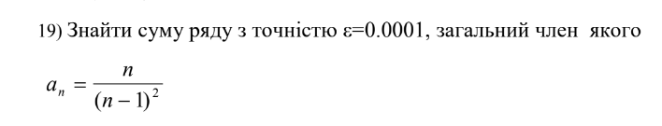

Завдання №2 VNS Lab 3 (19 варіант)

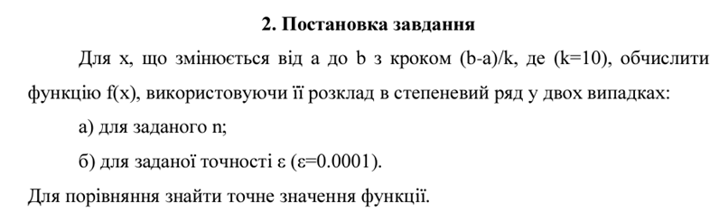



Завдання №3 VNS Lab 7 Task 1 (1 варіант)

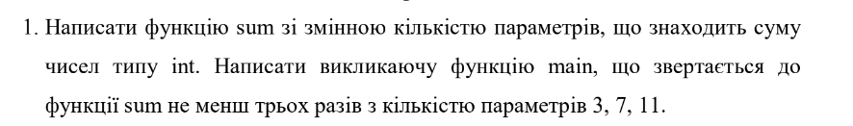

Завдання №4 VNS Lab 7 Task 2 (1 варіант)

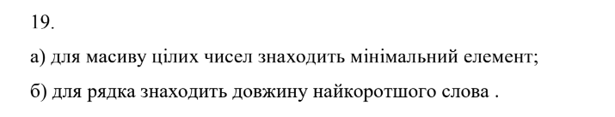

Завдання №5 Class Practice «Бібліотека»

Написати програму керування бібліотекою через головне меню.

Програма повинна вміти:

* Перерахувати всі книги.
* Дозволити взяти книгу (за наявності).
* Дозволити повернення книги.

Завдання №6 Self Practice «Щасливе число»

Користувач вводить з клавіатури ціле шестизначне число. Напишіть програму, яка визначає, чи є введене число щасливим (таким вважається шестизначне число, у якого сума перших 3 цифр дорівнює сумі других трьох цифр). Якщо користувач ввів не шестизначне число - повідомте про помилку.

## **2. Дизайн та планована оцінка часу виконання завдань:**

Програма №1 VNS Lab 2

Блок-схема -

Використано бібліотеки <iostream> та <cmath>, цикл do/while.

Запланований час на виконання 15 хв

Програма №2 VNS Lab 3

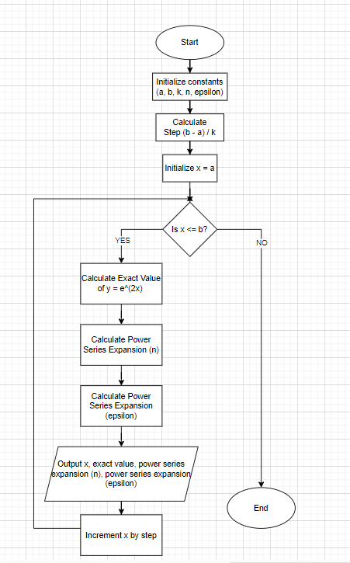

Використанні бібліотеки <iostream> та <cmath>, цикли for та while, функції calculateExactValue (обчислює у=е^2х для заданого х), calculateSeriesExpansionN (розкладає степеневий ряд), calculateSeriesExpansionEpsilon (розкладає степеневий ряп з точністю epsilon)

Запланований час на виконання 25 хв

Програма №3 VNS Lab 7 Task 1

Блок-схема -

Використана функція sum

Запланований час на виконання 15 хв

Програма №4 VNS Lab 7 Task 2

Блок-схема -

Використані перевантажена функція add, структура Complex, яка представляє комплексне число з реальною та уявною частинами, перевантажені оператори.

Запланований час на виконання 10 хв

Програма №5 Class Practice «Бібліотека»

Блок-схема -

Використані switch/case, цикли while, for, if/else.

Запланований час на виконання 60 хв

Програма №6 Self Practice «Щасливе число»

Блок-схема -

Використані цикли if, if/else.

Запланований час на виконання 20хв

## **3. Код програм з посиланням на зовнішні ресурси:**

Завдання №1

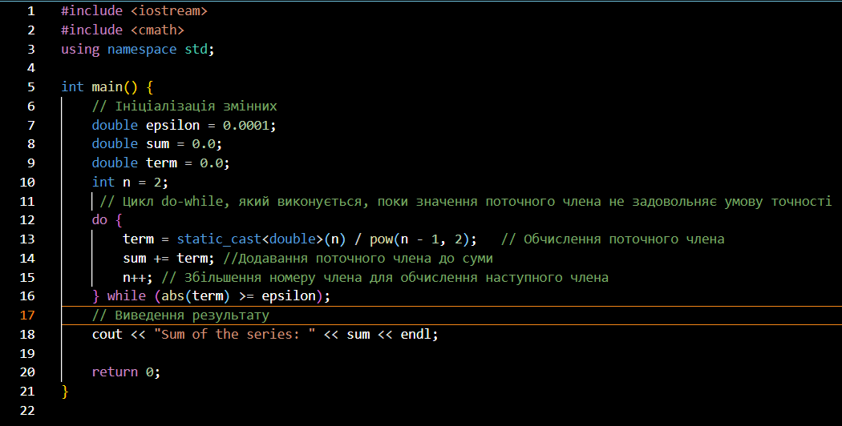

***Завдання № 1 VNS Lab 2 (19 варіант)***

<https://github.com/artificial-intelligence-department/ai_programming_playground/blob/5fb13021dcf41d451399ee67f0633e9acdcdc7f1/ai_12/olesia_yankiv/Epic3/vns_lab_2_task_1_olesia_yankiv.cpp>

Завдання №2

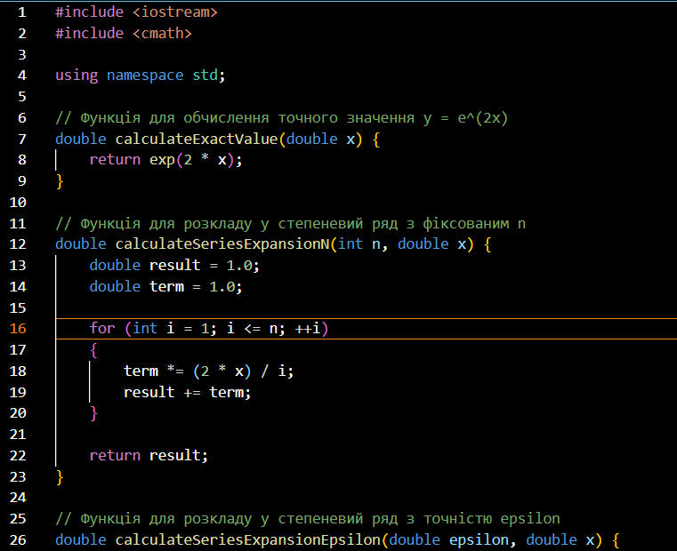

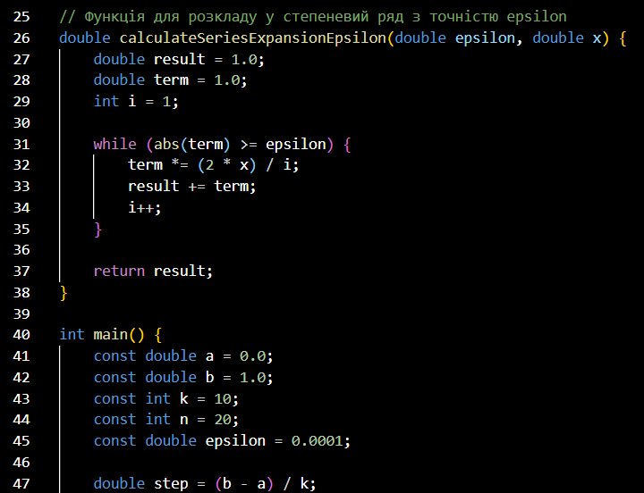

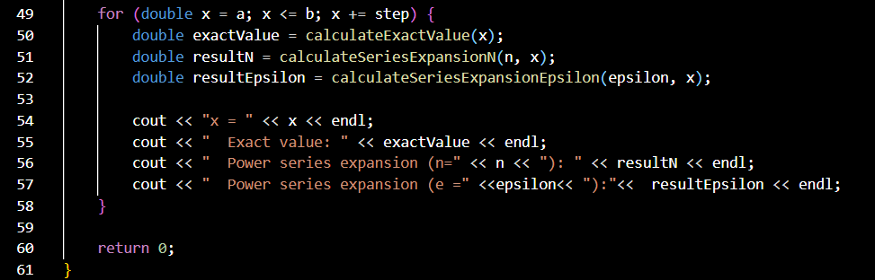

***Завдання №2 VNS Lab 3 (19 варіант)***

<https://github.com/artificial-intelligence-department/ai_programming_playground/blob/5fb13021dcf41d451399ee67f0633e9acdcdc7f1/ai_12/olesia_yankiv/Epic3/vns_lab_3_olesia_yankiv.cpp>

Завдання №3

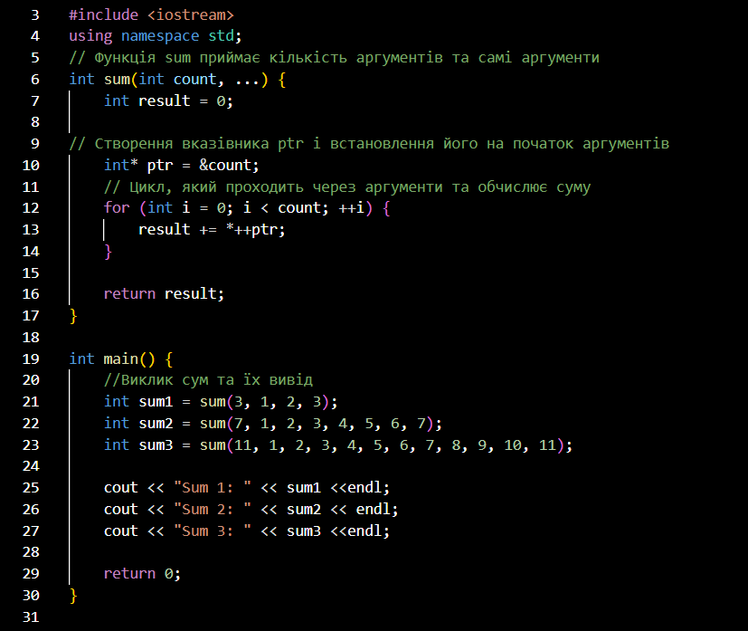

***Завдання №3 VNS Lab 7 Task 1 (1 варіант)***

<https://github.com/artificial-intelligence-department/ai_programming_playground/blob/5fb13021dcf41d451399ee67f0633e9acdcdc7f1/ai_12/olesia_yankiv/Epic3/vns_lab_7_task_1_olesia_yankiv.cpp>

Завдання №4

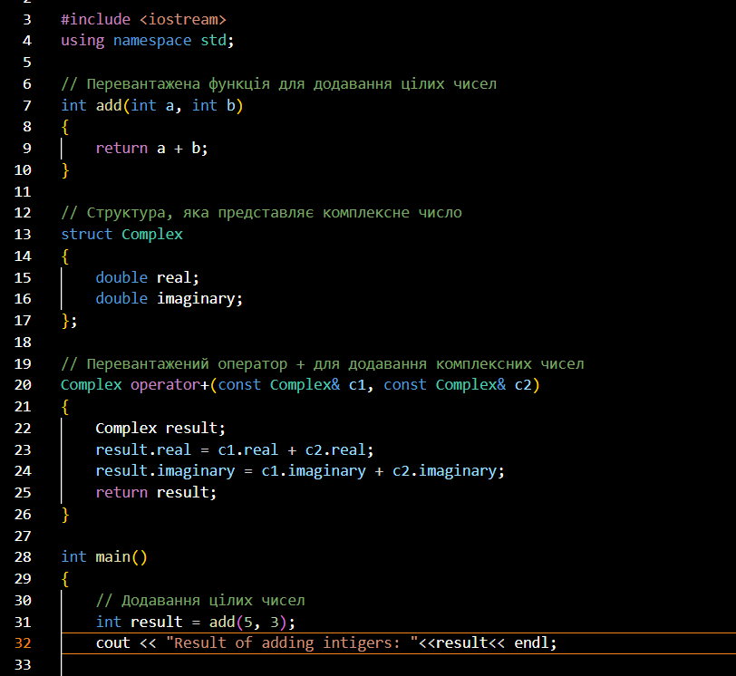

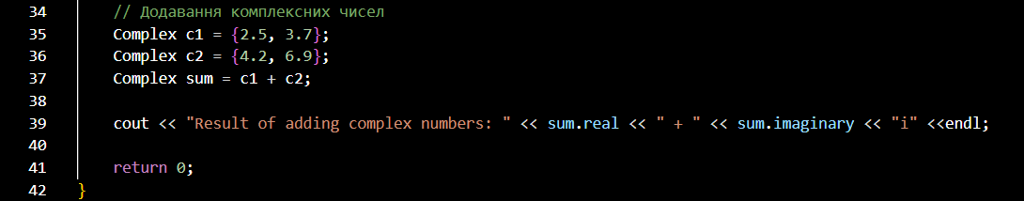

***Завдання №4 VNS Lab 7 Task 2 (1 варіант)***

<https://github.com/artificial-intelligence-department/ai_programming_playground/blob/5fb13021dcf41d451399ee67f0633e9acdcdc7f1/ai_12/olesia_yankiv/Epic3/vns_lab_7_task_2_olesia_yankiv.cpp>

Завдання №5

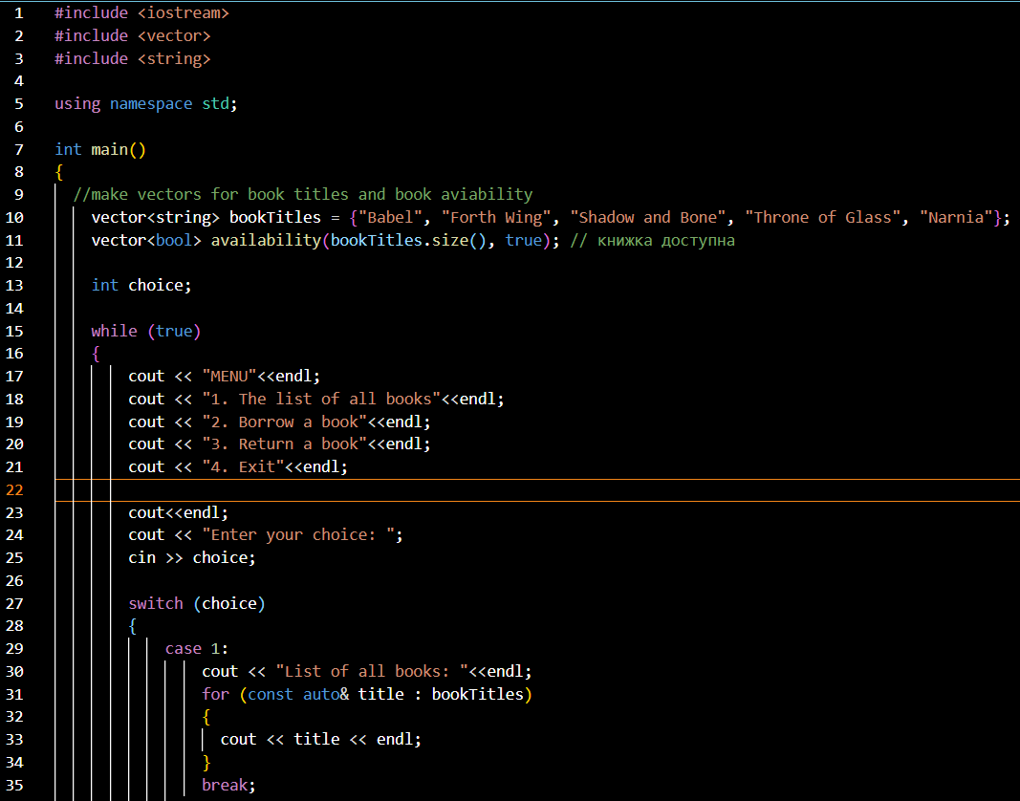

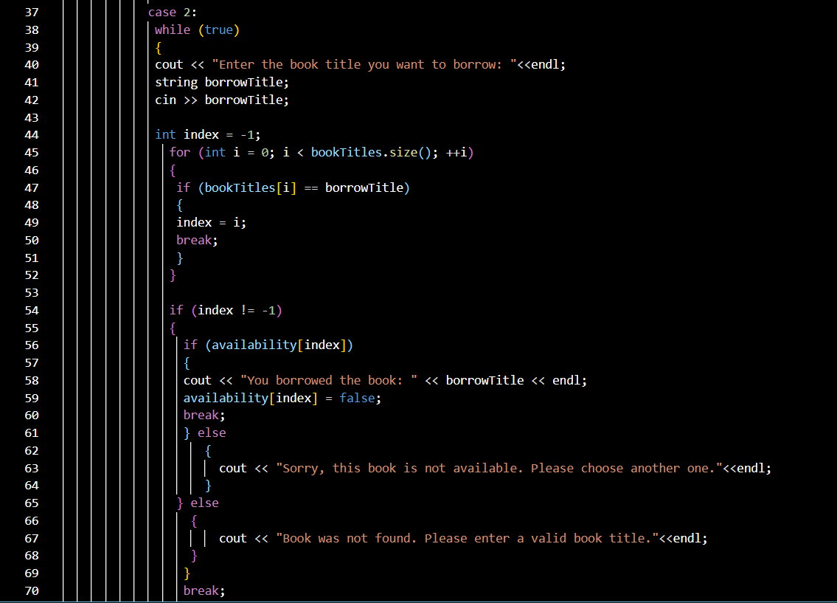

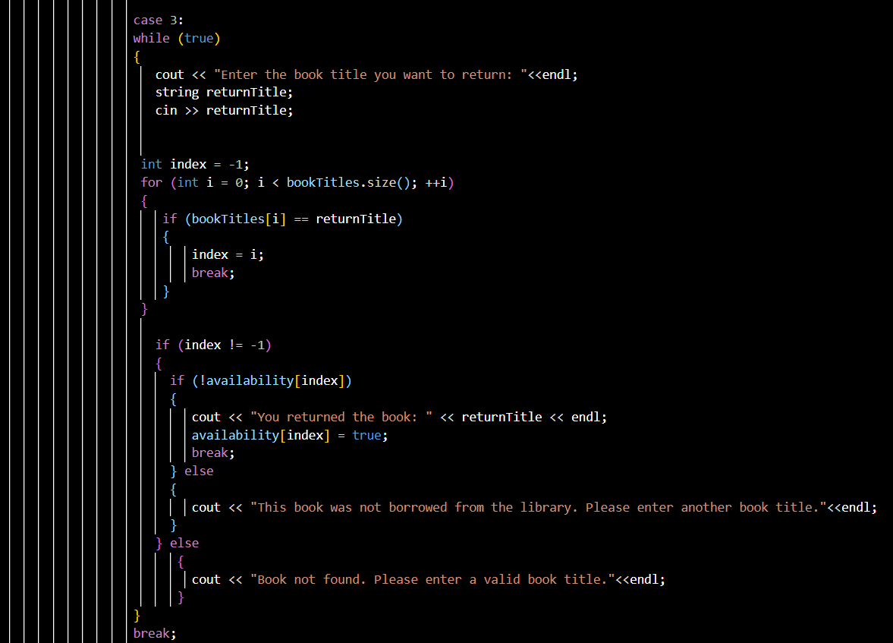

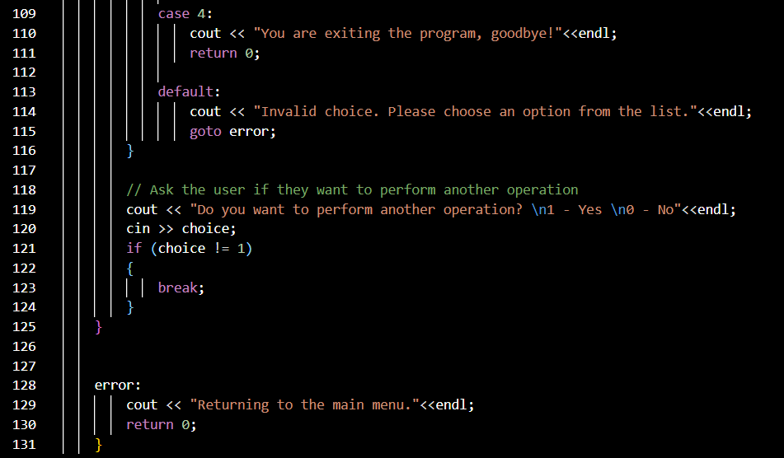

***Завдання №5 Class Practice «Бібліотека»***

<https://github.com/artificial-intelligence-department/ai_programming_playground/blob/5fb13021dcf41d451399ee67f0633e9acdcdc7f1/ai_12/olesia_yankiv/Epic3/library.cpp>

Завдання №6

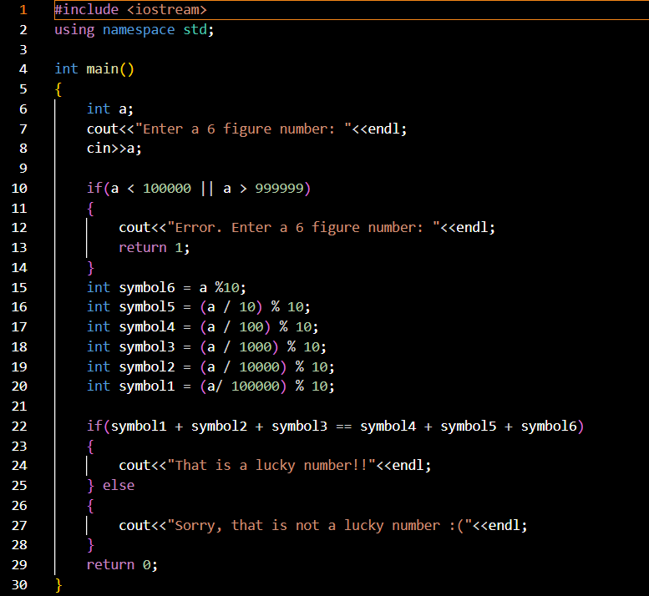

***Завдання №6 Self Practice «Щасливе число»***

<https://github.com/artificial-intelligence-department/ai_programming_playground/blob/5fb13021dcf41d451399ee67f0633e9acdcdc7f1/ai_12/olesia_yankiv/Epic3/lab_7_tutor.cpp>

## **4. Результати виконання завдань, тестування та фактично затрачений час:**

Завдання №1



Часу витрачено: 10 хв

Завдання №2

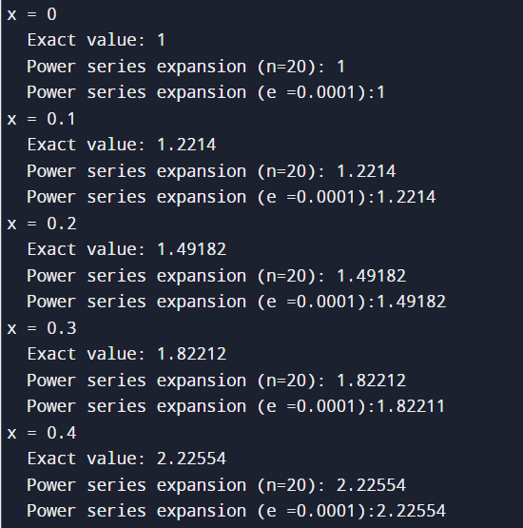

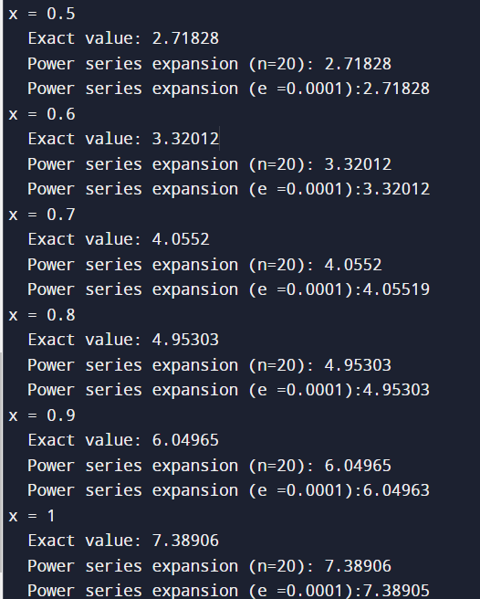

Часу витрачено: 20 хв

Завдання №3

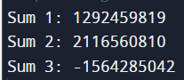

Часу витрачено: 15 хв

Завдання №4



Часу витрачено: 20 хв

Завдання №5

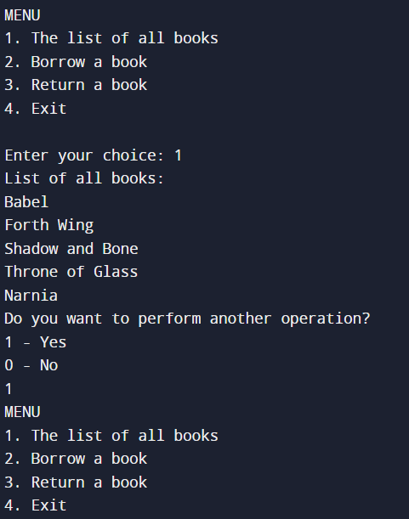

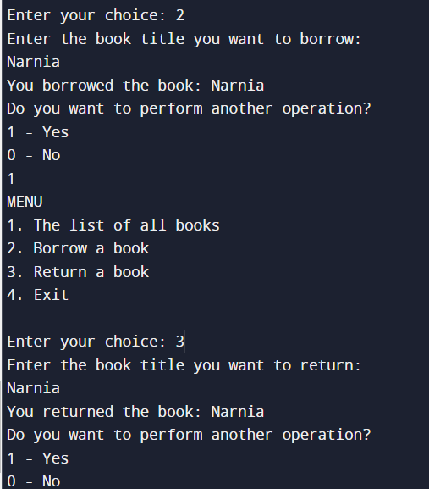

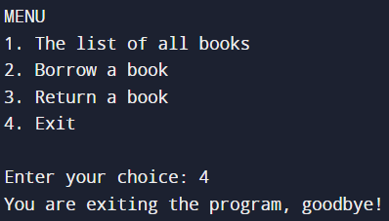

Часу витрачено: 40 хв

Завдання №6

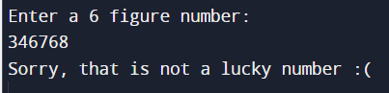

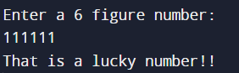

Часу витрачено: 15 хв

## **5. Кооперація з командою:**

***Zoom Meetings 29 and 30 листопада 2023 р.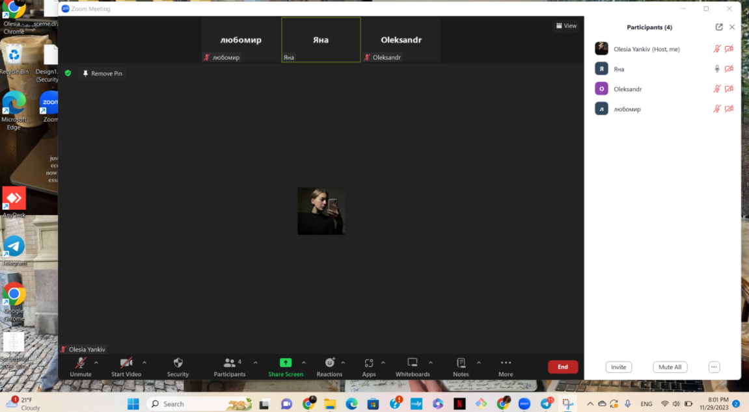***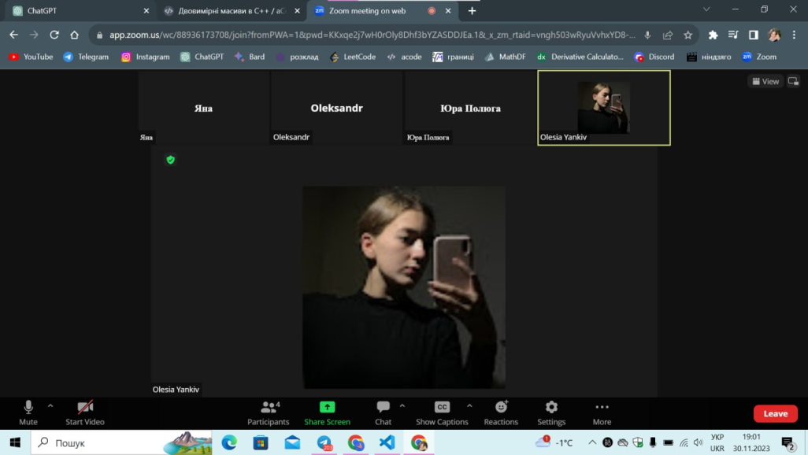

# **Висновки:**

У цьому епіку я ознайомилась з теоретичними відомостями по функціях, перевантажених функціях, циклах, викладених циклах та рекурсії. Застосувала отриманні знання на практиці під час виконання задач з ВНС, практичного завдання та селф практіс.